6.pielikums

Olaines novada pašvaldības domes 2024.gada 23.oktobra sēdes lēmumam (11.prot., 11.p.)

Mainīts ielas nosaukums no Meža iela uz Krasta iela – zemes vienības daļās ar kadastra apzīmējumiem 8080 008 0983 un 8080 008 0077.

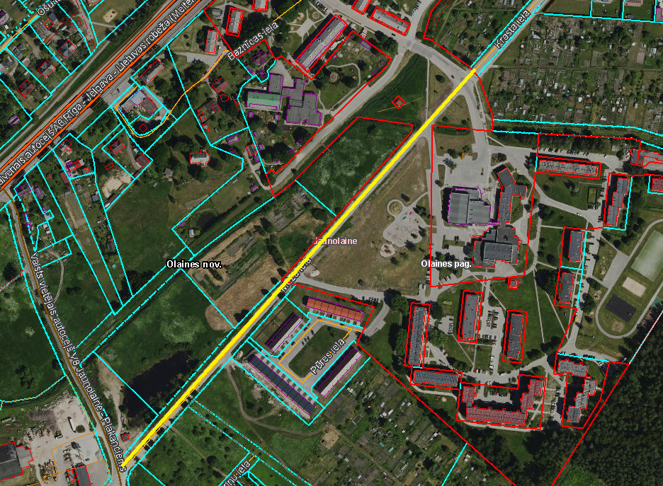

Sagatavoja: īpašumu un juridiskās nodaļas speciāliste (paraksts) A.Lagutinska